常熟“12·21”“N”轮火灾爆炸事故调查报告

一、事故简况
2023年12月21日1506时许，韩国籍“N”轮由常州空载驶往韩国仁川途中，在长江苏桥#5红浮上游约200米的下行通航分道内，船舶货舱发生燃爆，造成该轮货舱区域严重受损，生活区部分损坏，3人受伤，未造成人员死亡失踪和水域污染，构成较大等级水上交通事故。
事故发生后，常熟海事局立即开展事故调查工作并于2023年12月22日成立了事故调查组。后经核定该事故损失达到较大等级事故标准，江苏海事局于2024年2月20日成立事故调查组继续深入调查。事故调查人员通过询问当事船舶船员、引航员、码头工作人员、KR工作人员、船舶代理等事故相关人员；勘查事故现场；调阅CCTV、VTS录像；解读船舶VDR数据等途径，共获得：1）询问笔录79份；2）事故报告书2份；3）现场勘查记录3份；4）CCTV视频证据8份；5）VTS录像1份；6）VDR存储数据1份；7）船舶证书及图纸等资料1套；8）船员资料19份；9）船舶洗舱记录、软管导电率检测记录等工作记录6份；10）管理公司资料1份；11）公司及船舶体系文件及审核材料1份；12）公司其他船舶管线实景照片1份；13）KR提供船舶管线更改说明1份；14）无人机视频及照片若干等。

二、专业术语和标准用语标示
AIS：AUTOMATIC IDENTIFICATION SYSTEM，船舶自动识别系统
GPS:GLOBAL POSITIONING SYSTEM，全球定位系统
PSC：PORT STATE CONTROL，港口国监督检查
VHF：VERY HIGH FREQUENCY，甚高频无线电话
VTS：VESSEL TRAFFIC SERVICES，船舶交通服务
CCTV：CLOSED CIRCUIT TELEVISION，闭路电视
KR:KOREAN REGISTER OF SHIPPING，韩国船级社
ABS: AMERICAN BUREAU OF SHIPPING，美国船级社
GMDSS:GLOBAL MARITIME DISTRESS AND SAFETY SYSTEM，全球海上遇险与安全系统
VDR:VOYAGE DATA RECORDER，船载航程资料记录仪
ICS:INTERNATIONAL CHAMBER OF SHIPPING，国际航运工会
P/V阀:PRESSURE CONTROL VALVE,压力控制阀
AB:ABLE-BODIED SEAMAN,高级值班水手
OS:ORDINARY SEAMAN,值班水手
DP：DESIGNATED PERSON，指定人员

三、船舶、船员、公司情况

（一）船舶情况。

1.“N”轮。
表1：“N”轮船舶资料
船名 | N | IMO编号 | 9332432
船籍港 | JEJU（济州） | 总长 | 127.2米
船舶种类 | 油化两用船 | 型宽 | 20.4米
总吨 | 8504 | 型深 | 11.5米
净吨 | 4014 | 主机功率 | 4400千瓦
呼号 | D8NB | 船体材料 | 钢质
参考载重吨 | 11998吨 | 满载吃水 | 8.32米
航区 | A1+A2+A3 | 建成日期 | 2008年2月22日
造船厂家 | SAMHO SHIPBUILDING CO.,LTD
船舶所有人及地址 | SHIPPING CO.,LTD  122 JUNGANG-DAERO,JUNG-GU,BUSAN,R.O.KOREA
船舶管理人及地址 | SHIPPING CO.,LTD  122 JUNGANG-DAERO,JUNG-GU,BUSAN,R.O.KOREA
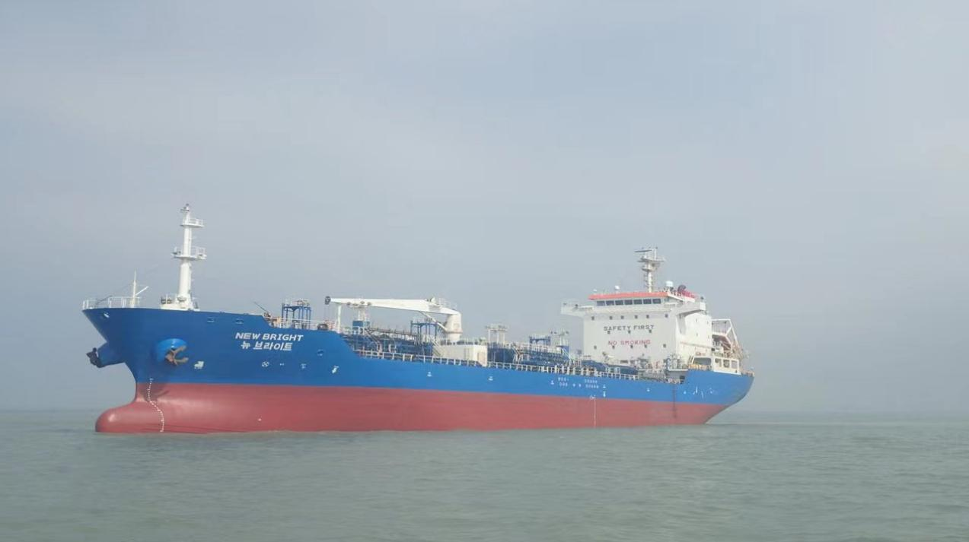

图1：“N”轮照片

2.设备工作情况。
该轮事发前2台雷达、2台电子海图、2台VHF、测深仪、AIS、GMDSS、主机、舵机等航行设备、信号设备工况正常，事发前驾驶台和机舱均未发现异常报警。

3.登记检验情况。
（1）登记情况。
该轮船舶证书齐全、有效，主要证书情况如下：
国籍证书,编号：2022-97，由韩国政府于2022年8月7日签发。
国际散装运输危险化学品适装证书，编号：MKP-IBC2021-0023022,由KR于2022年12月7日签发，有效期至2028年2月21日。
国际防止油污证书，编号：MKP-IOPPB-0032-22,由KR于2022年12月7日签发，有效期至2028年2月21日。
安全管理证书，编号：PTDSC0003121，由KR于2021年10月9日签发，有效期至2026年10月8日。
（2）检验情况。
该轮于2013年6月17日由ABS船级社转至KR船级社，转级后经历3次特检，分别为2015年1月11日，2018年3月4日，2022年12月7日，均未发现货管污油舱回收管线（SLOP TANK RETURN LINE）与船舶图纸、程序布置手册（PROCEDURES AND ARRANGEMENTS MANUAL）不一致。
（3）安检情况。
该轮最近一次PSC检查是2023年8月15日在越南清化（Thanh Hoa）开展，无缺陷，且近3年开展的4次PSC检查均是零缺陷。
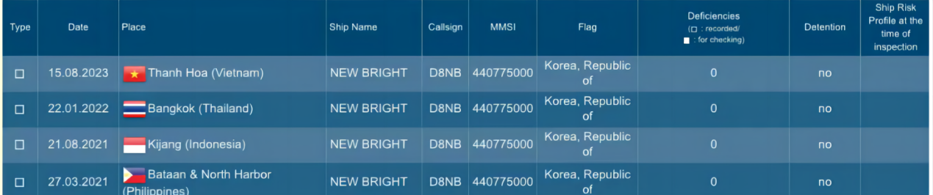
图2：近3年开展的4次PSC检查记录截图

4.船舶载货和积载情况。
该轮上一航次自韩国大山载运纯苯(Benzene)11409.606吨驶往常州，在常州共卸货量11407.785吨，本航次空载，货舱泵井及管线内存在少量货物残留。根据货物检验报告显示所卸纯苯纯度为99.92%（质量分数）。
苯闪点为-11℃，熔点为5.5℃，爆炸极限范围1.4%-8%（空气体积百分比）。依据ICS出版的《化学品船舶安全操作指南》（第五版），苯的电导率为0.005pS/m，属于静态蓄能或非导电液体（电导率值大于10pS/m属于非静态蓄能或导电液体），在装卸、蒸舱、洗舱、驱气、采样测量、添加物质时可能产生静电火花。
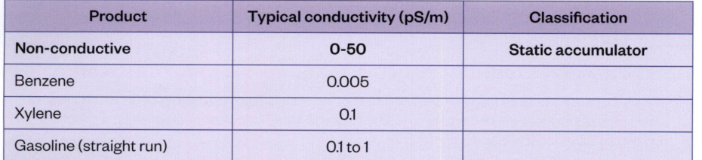
图3：《化学品船舶安全操作指南》截图（苯的电导率性质）

5.船舶配员情况。
该轮《最低安全配员证书》（SAFE MANNING DOCUMENT）载明船舶最低安全配员13人，分别是船长、大副、二副、三副、轮机长、大管轮、二管轮、三管轮各1人，水手3人，机工和厨师各1人。该轮实际在船19人，所持证书与船舶性质相符，满足最低安全配员要求。事发时，另有3名引航员在船。事故主要相关人员情况如下：
船长，KWAK，1973年出生，韩国籍，持有韩国海洋和渔业部门于2019年4月17日签发的适任证书，有效期至2024年6月22日。事发时在驾驶台监航。
大副，LEE，1973年出生，韩国籍，持有韩国海洋和渔业部门于2019年10月8日签发的适任证书，有效期至2024年10月7日。事发时在房间休息。
二副（A），DIEMAS，1984年出生，印度尼西亚籍，持有韩国海洋和渔业部门于2021年1月26日签发的适任证书，有效期至2025年8月27日。事发时在驾驶台值班。
水手长，SI，1991年出生，缅甸籍，2023年12月5日担任水手长，持有韩国海洋和渔业部门于2022年7月14日签发的油船和化学品船基础操作证书，有效期至2027年7月14日。事发时在甲板右舷管汇区检查扫线情况。
高级值班水手A（ABA），MEGIPER， 1994年出生，缅甸籍，持有韩国海洋和渔业部门于2021年4月1日签发的油船和化学品船基础操作证书，有效期至2026年3月31日。事发时在房间休息。
高级值班水手B（ABB），NYEIN，1984年出生，缅甸籍，持有韩国海洋和渔业部门于2023年5月30日签发的油船和化学品船基础操作证书，有效期至2028年5月29日。事发时在驾驶台值班，负责操舵。
值班水手A（OSA），RIZQI，1997年出生，印度尼西亚籍，持有韩国海洋和渔业部门于2022年1月6日签发的油船和化学品船基础操作证书，有效期至2027年1月5日。事发时在船艏协助瞭望
值班水手B（OSB），MUHAMMAD，2001年出生，印度尼西亚籍，持有韩国海洋和渔业部门于2023年9月26日签发的油船和化学品船基础操作证书，有效期至2028年9月25日，事发时在船艏协助瞭望
主班引航员，袁某，1964年出生，江阴引航站二级引航员，持有江苏海事局于2019年8月16日签发的内河引航员适任证书，引领范围上海-南京，有效期至2024年8月16日，事发时在驾驶台协助瞭望。
副班引航员，郭某，1996年出生，江阴引航站三级引航员，持有江苏海事局于2022年11月11日签发的内河引航员适任证书，引领范围上海-南京，有效期至2027年11月11日，事发时在驾驶台操纵船舶。
实习引航员，曹某捷，2001年出生，江阴引航站实习引航员，未持有引航员适任证书，事发时在驾驶台协助瞭望。

6.公司管理情况。
该轮船舶所有人、经营人、管理人是韩国某航运公司(SHIPPING CO.,LTD），公司成立于1965年，现经营管理10艘化学品船，总载重吨87920吨。公司DOC证书由KR于2023年3月28日签发，有效期至2028年3月10日，适用船种为化学品船、油船。
公司设置有总经理、指定人员及海事部门、航海技术、安全管理、支持保障部门，共有岸基管理人员17人。公司经营航线主要是东南亚和中日韩。公司管理船员219人，主要为韩国、印尼和缅甸籍船员。
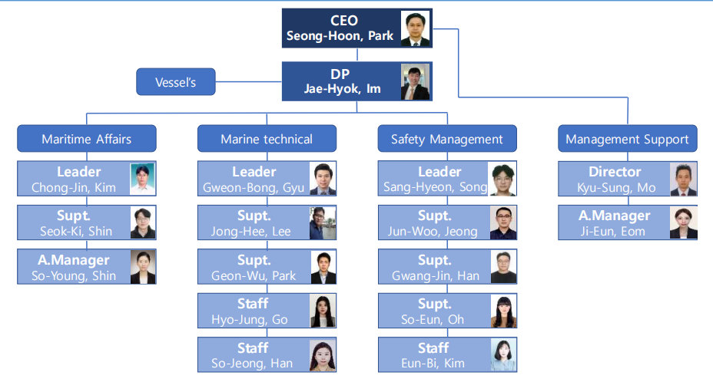
图4：公司组织架构截图

（二）环境因素情况。

1.气象水文情况。
晴到多云，西北风5-6级、阵风7级，能见度良好，落潮流,气温约-1℃。
认定理由：
（1）据常熟市气象局出具的《气象灾害性质等级确认书（气象证明）》：2023年12月21日1500时-1600时，事发水域南岸常熟海事局2号基地极大风速15.9米/秒（7级），风向西北，气温-1.3℃。
（2）据常熟海事局二号基地CCTV视频录像显示，事发时能见距离超过10公里，能见度良好。
（3）据引航员郭某、袁某陈述，事发时晴，西北风5-6级，能见度良好，落潮流。
（4）摘录《中国沿海潮汐表（上海港、杭州湾）2023》12月21日常熟浒浦（事发水域上游约3公里）潮汐情况如下：
表2：2023年12月21日浒浦潮汐情况
潮 时 | 0447 | 0934 | 1651 | 2150
潮高（厘米） | 104 | 256 | 131 | 279

2.通航环境情况。
事故地点位于长江苏桥#5红浮上游下行通航分道内，该水域位于苏通长江公路大桥上游约2.3千米，长江主航道、营船港专用航道、永钢专用航道、常熟港专用航道在该水域交汇，主航道呈西北东南走向。该水域施行《中华人民共和国内河避碰规则》和《长江江苏段船舶定线制规定（2021年）》，凡航行于该水域的船舶，均应遵守以上规定。事发时，事发水域船舶流量较小，事故未涉及附近其他船舶。
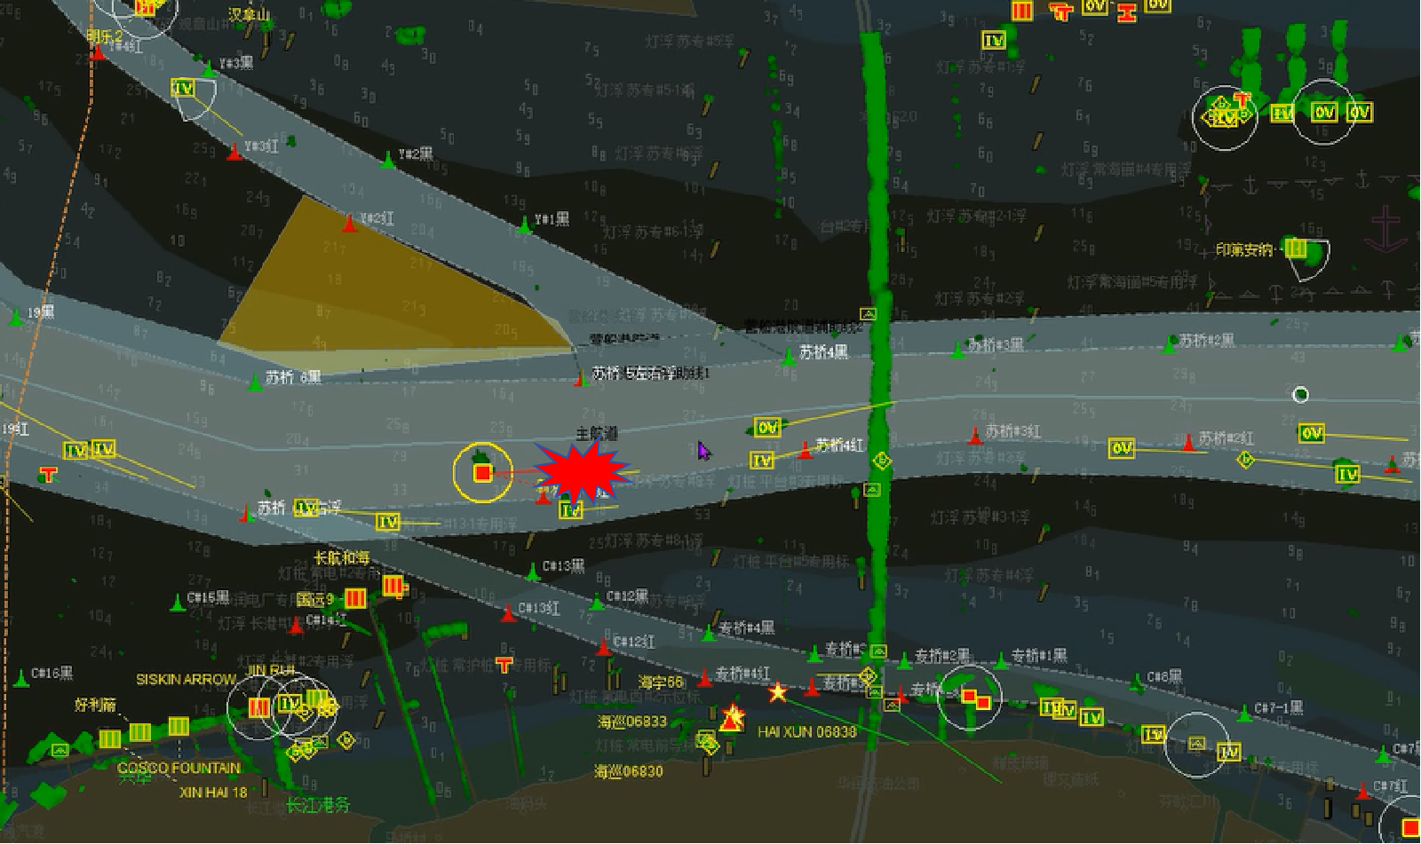
图5：事发水域附近水域VTS录像截图

四、重要事故要素认证

（一）事故发生时间与地点：2023年12月21日1506时许，长江苏桥#5红浮上游约200米的下行通航分道内。
认定理由：
1.根据常熟海事局二号基地CCTV录像显示，2023年12月21日1506时许，“N”轮沿下行通航分道下行至苏桥#5红浮上游时，右舷中前部起火随后发生爆炸。经核对，该CCTV时间与北京时间一致。
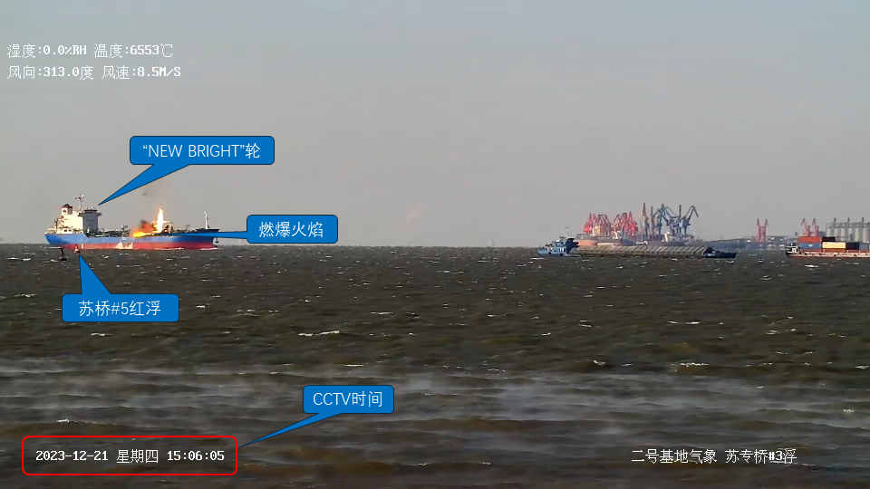
图6：常熟海事局二号基地CCTV录像截图
2.根据南通VTS录像显示，2023年12月21日1506时许，该轮船位位于长江苏桥#5红浮上游约200米的下行通航分道内。经核对，该VTS系统时间与北京时间一致。
3.根据“N”轮VDR录音回放，北京时间21日1506时许出现爆炸声音。
4.根据引航员郭某陈述，事发地点位于苏桥#6左右通航浮至苏桥#5红浮的下行通航分道内，事发后其拨打了报警电话，手机通话时间显示为1508时。

（二）起火部位：右#3货舱。
认定理由：
1.根据常熟海事局二号基地CCTV录像显示，爆炸前最初的火焰在右舷管汇区和氮气间之间，经现场勘查并比对船舶图纸，此处为右#3货舱。
2.根据水手长SI 陈述，事发前其位于右舷管汇区查看残液收集情况，面向生活区、听到背后右#3货舱处有“呼呼”声，回头时其脸部被火焰灼伤，随后发生爆炸。
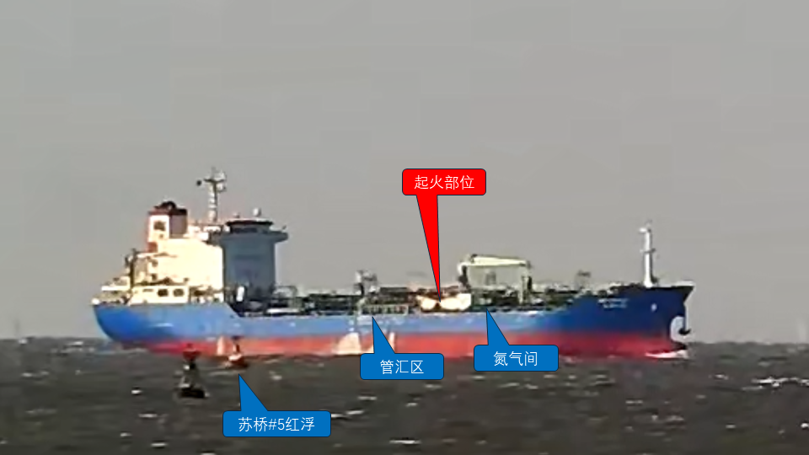图7：CCTV录像截图（起火部位）

（三）事发前甲板操作：使用压缩空气吹扫货物管线，并使用塑料软管收集残液。

1.使用压缩空气吹扫货物管线。
现场勘查发现，“N”轮船艏1部空气压缩机处于开启状态，所连接的空气压缩管线向船艉方向延申至管汇区，并通过一根软管与货物总管相连，该软管两端阀门均处于开启状态。结合水手长SI 陈述，事发时在使用压缩空气从事管线吹扫作业。
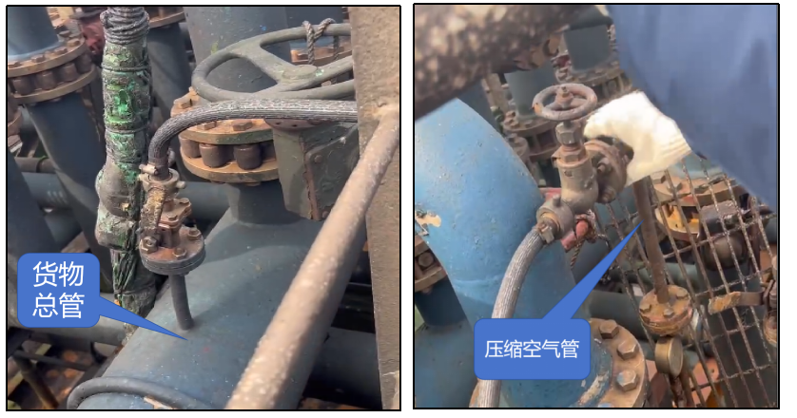
图8：管汇区压缩空气软管两端连接阀照片（均开启）
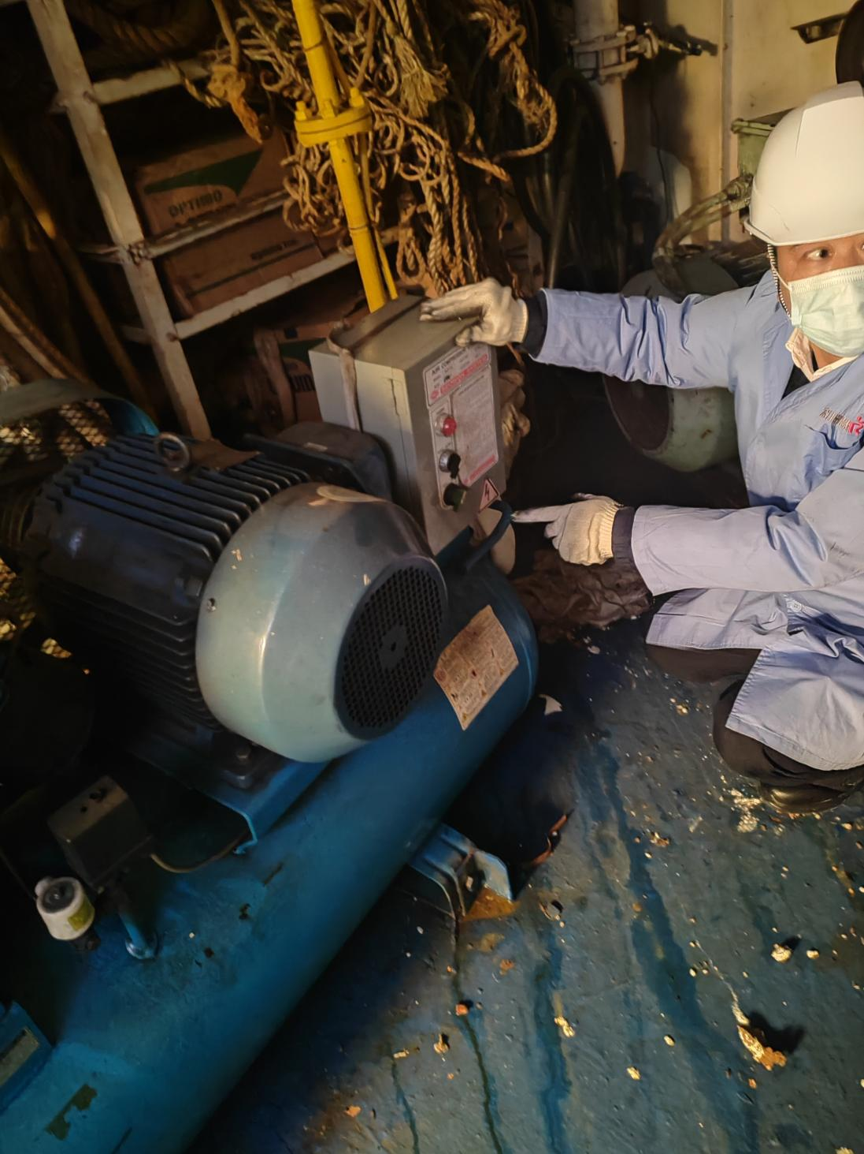
图9：船艏空气压缩机照片（处于开启状态）

2.使用塑料软管收集残液。
经现场勘查，该轮右舷管汇区船艏方向第一根主货管放残阀快速接头连接有软管接头，阀门处于开启状态，结合水手长SI 陈述，事发时在通过该管线连接移动软管收集残液。
该软管为钢丝增强塑料软管，用途是洗舱时清洗测量孔。在调查中，韩国某航运公司未能提供该软管的供货单，也未见钢丝塑料软管的来源的相关记录，本次使用前也未开展导电率测量（根据“N”轮体系文件要求，使用该软管前应当进行导电率测量）。
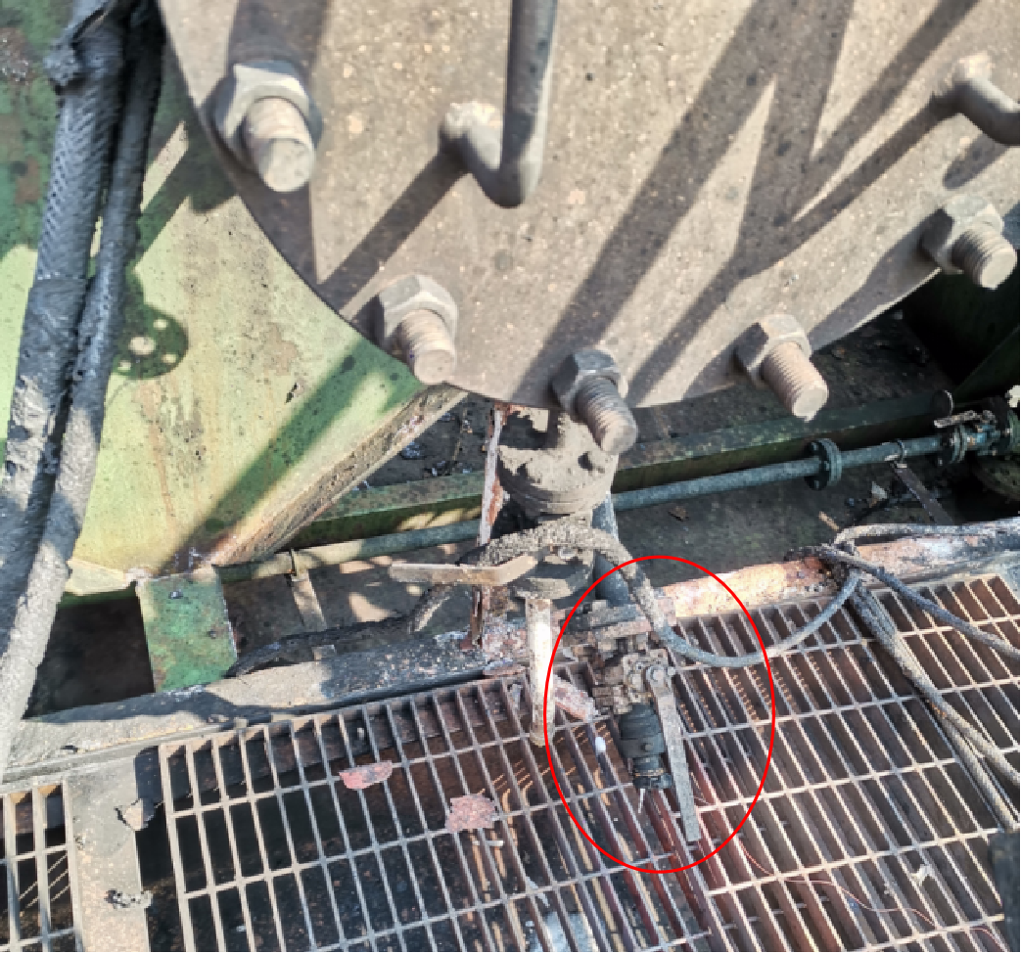
图10：放残阀及快速接头照片
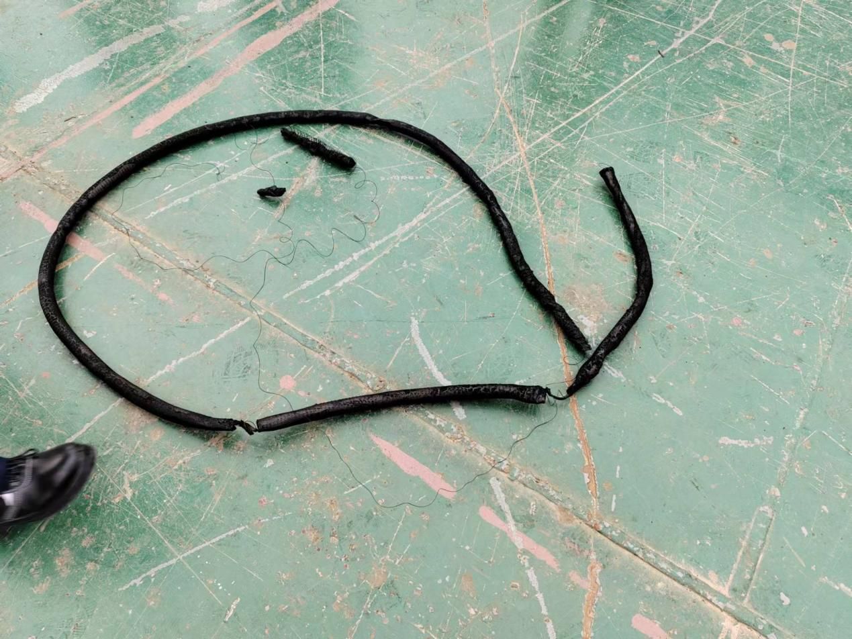
图11：本次事故中所使用的塑料软管照片
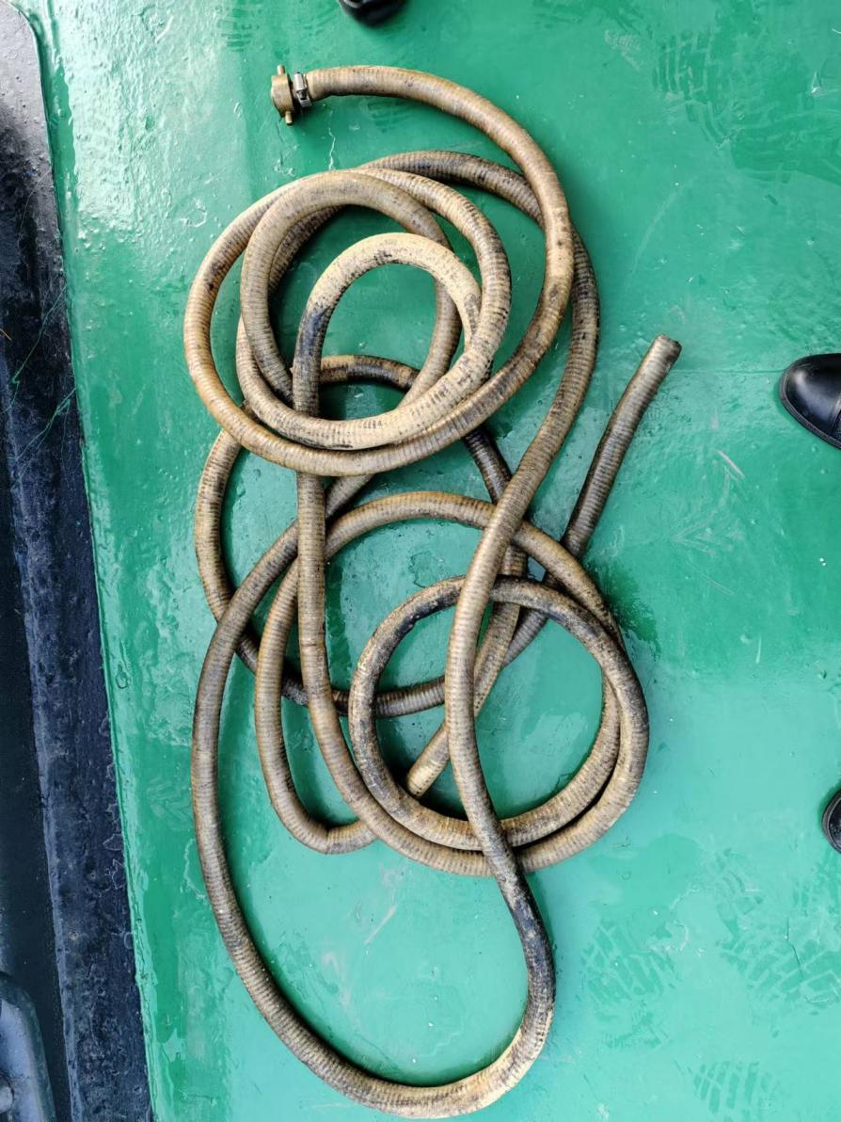
图12：“N”轮上使用的同类型塑料软管照片

3.事发前未开展蒸舱洗舱作业。
经现场勘查，该轮机舱、甲板蒸汽阀处于关闭状态，洗舱总阀也处于关闭状态，事发前未开展蒸舱洗舱作业。

（四）货舱惰化情况：本航次货舱未惰化。
认定理由：
1.根据现场勘查及船员陈述，该轮惰性气体装置处于停用状态。
2.根据常州某石化仓储有限公司码头CCTV录像显示，该轮在常州卸货期间货舱未进行惰化操作。
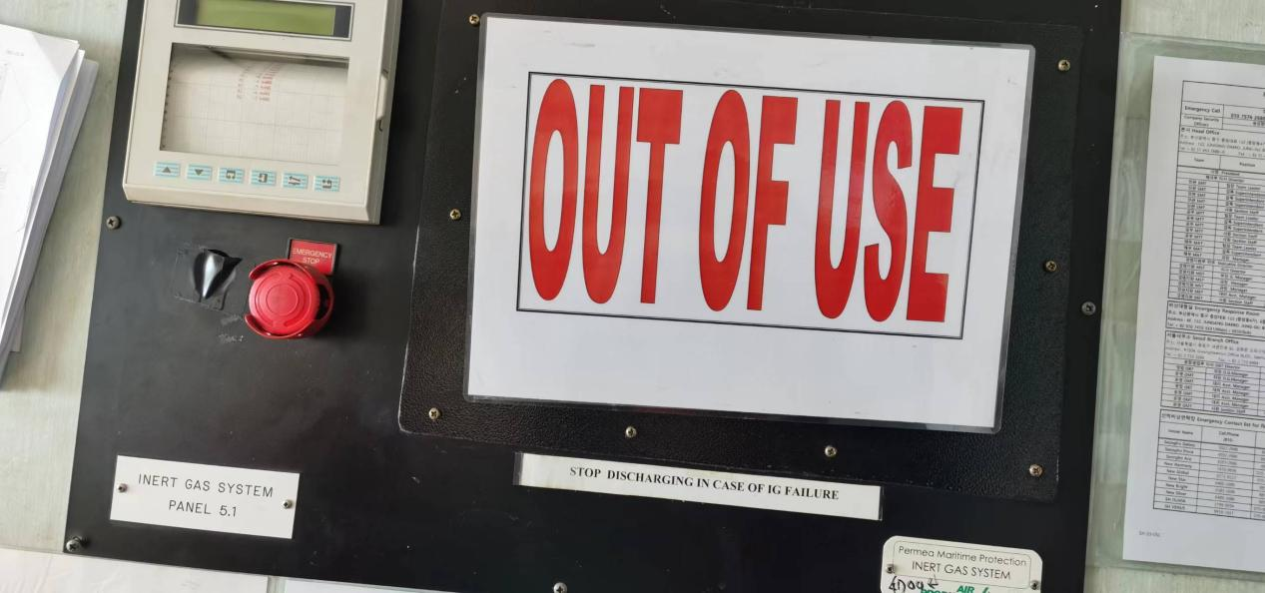
图13：“N”轮货控室惰性气体装置照片（停用状态）

（五）火灾爆炸原因：使用压缩空气吹扫管线和塑料软管收集残液过程中产生静电火花引燃舱内爆炸性混合气体。
认定理由：

1.可燃物：挥发性苯蒸汽。
该轮上一航次装载货物为纯苯，其闪点为-11℃，熔点为5.5℃，爆炸极限为1.4%-8%（空气体积百分比），卸货后货舱泵井及管线内存在少量货物残留，舱内存在挥发性苯蒸汽。

2.助燃物：空气。
该轮卸载时舱内未惰化，舱内吸入空气平衡压力。卸载完成后舱内及管线内依然残留少量货物，该轮在扫线作业前开启货舱舱盖、通风口和P/V阀，并使用压缩空气吹扫，货舱内及舱口周围局部存在空气与苯蒸汽混合的爆炸性气体。

3.引火源：静电火花。
依据ICS出版的《化学品船舶安全操作指南》（第五版），苯的电导率为0.005pS/m，属于静态蓄能或非导电液体，在装卸、蒸舱、洗舱、驱气、采样测量、添加物质时可能产生静电火花。事发前，该轮使用压缩空气清扫管线，将塑料软管插入右#3货舱口约2米，采取灌舱方式收集残液。残液与软管摩擦、入舱后与空气、舱壁等摩擦，形成带电微粒，积聚后会引发放电反应，造成燃烧爆炸。
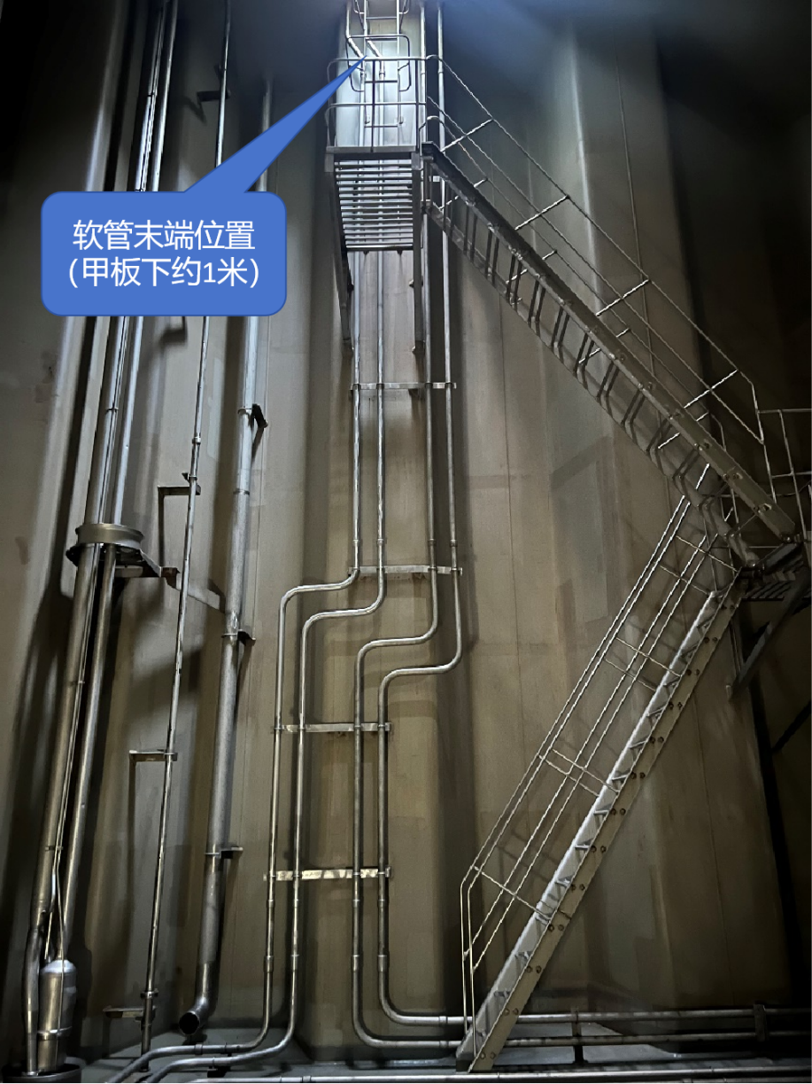
图14：“N”轮舱内照片

4.起火爆炸过程。
根据常熟海事局二号基地CCTV录像、现场勘查及船员陈述，起火点在右#3货舱舱口盖附近，火焰先从右#3货舱舱口盖内窜出，受舱口盖影响，火焰方向与甲板平行，随后舱内压力增大，通过氮气间附近右#3货舱通风口垂直甲板喷出，受舱内高温高压及管线联通影响，继而引发其他货舱爆炸。
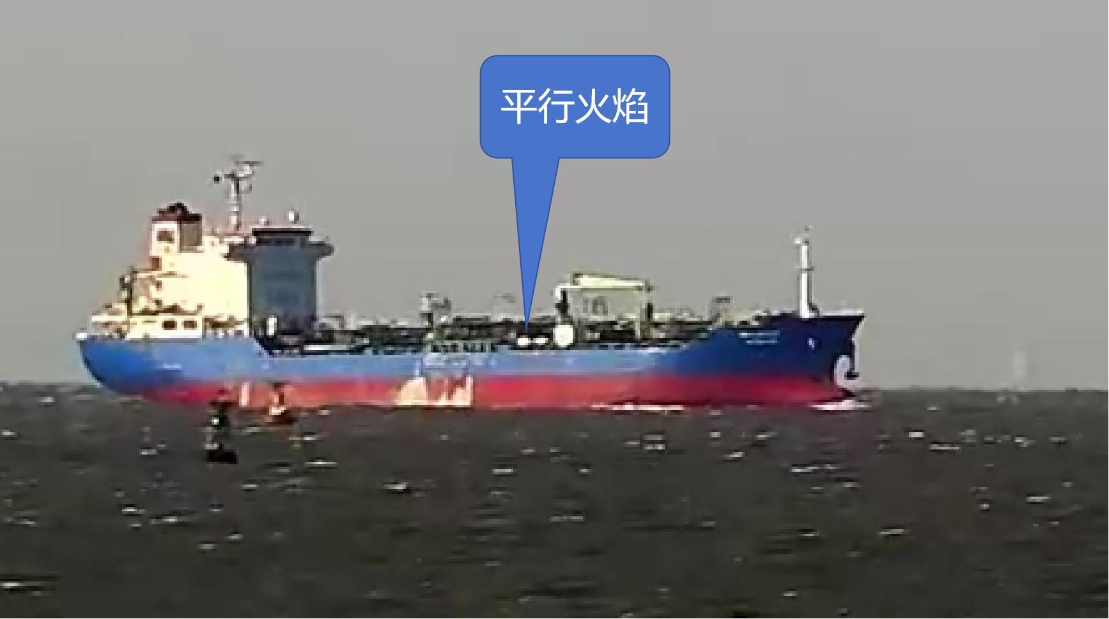
图15：CCTV截图（火焰方向与甲板平行）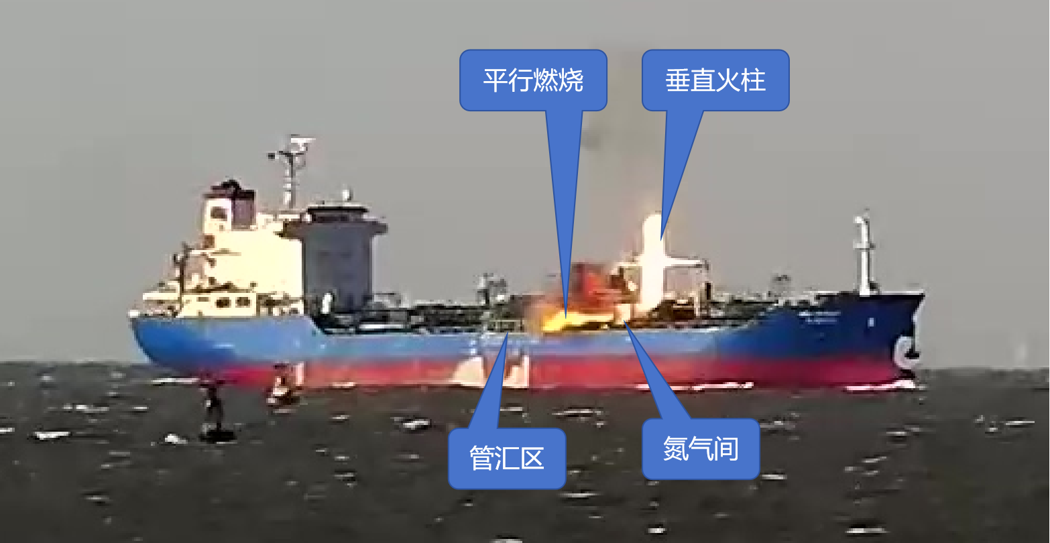
图16：CCTV截图（全船爆炸前）
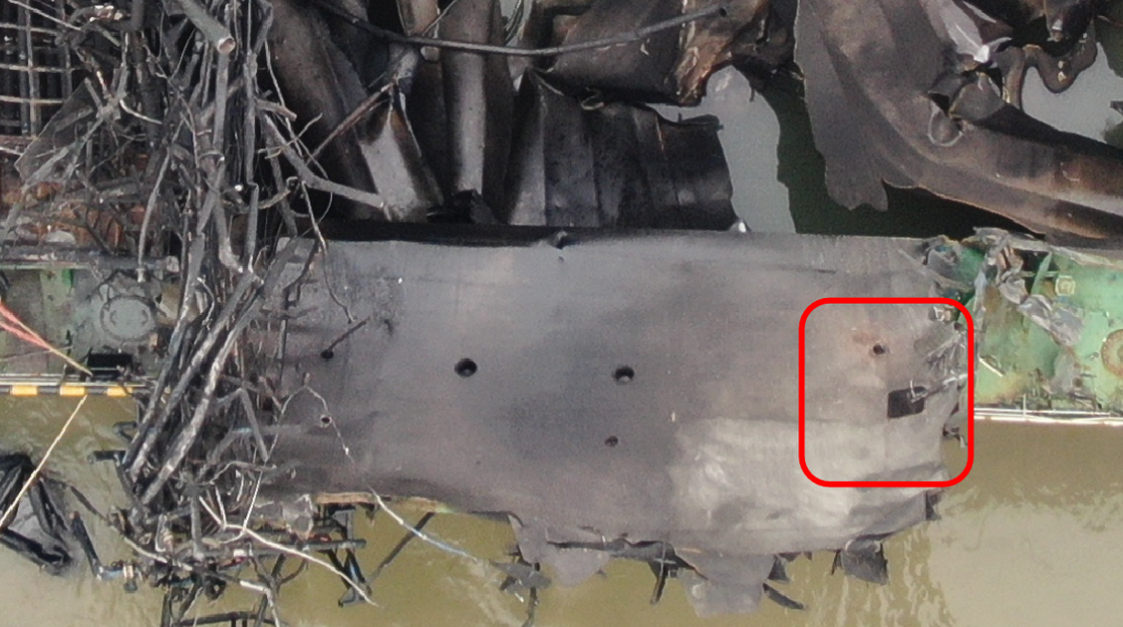
图17：右#3货舱通风口处照片（燃烧痕迹明显）

5.其他可能原因排除情况。
（1）经现场勘查，右#3货舱液位报警探测设备完好，现场无其他带电设备，移动洗舱口等开口均密封完好，没有火焰喷射的痕迹，排除电气引发火灾爆炸可能。
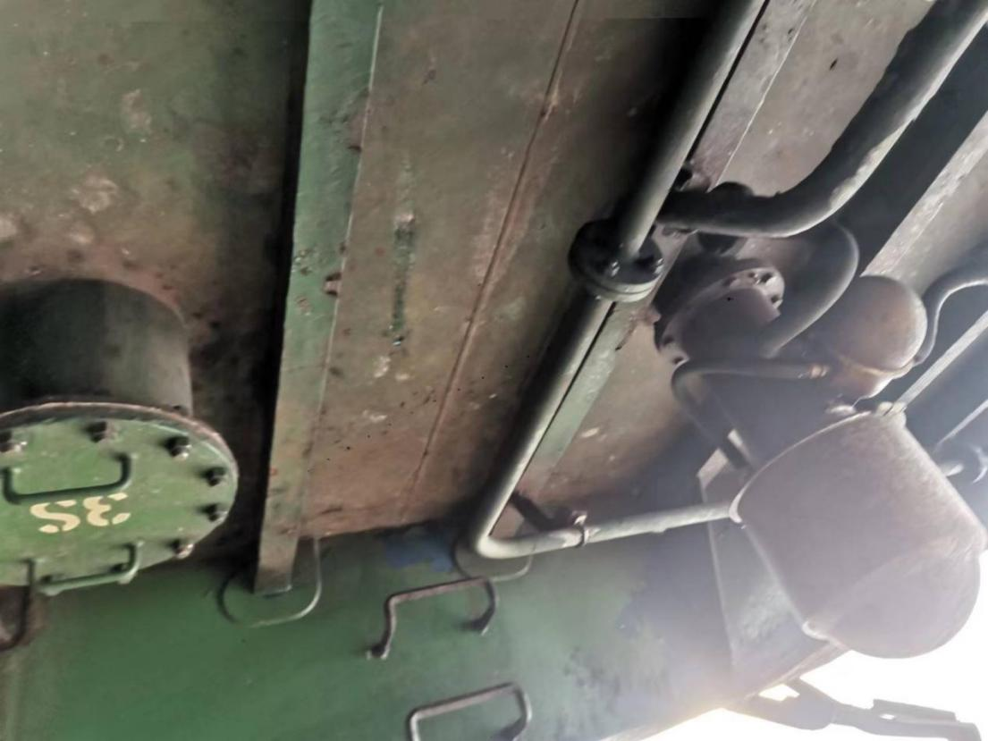
图18：右#3货舱液位报警及移动洗舱口照片
（2）事故发生时，事故区域没有打雷、闪电等现象，排除雷电引发火灾爆炸可能。
（3）根据兴华#1码头CCTV录像显示，事发前甲板上有3人，其中2人在船艏瞭头，1人在前往管汇区，结合水手长等人笔录，确定事发前甲板无热工作业，也没有接打电话、敲击船体等易产生电磁波或火花的行为，排除其他人为行为引发火灾爆炸可能。
（4）根据CCTV录像回放显示及船员陈述，船舶克令吊吊钩系固良好，排除船舶航行过程中克令吊吊钩撞击产生火花引发火灾爆炸可能。
（5）据CCTV录像回放显示及引航员、船员陈述，事发时段，该轮烟囱排烟向船尾方向，排除烟囱火星坠落引发火灾爆炸可能。

（六）管线改装情况。
1.据现场勘查表明，该轮原间隔管至污油舱管路(SLOP RETURN LINE)所有阀门（CO-57A/B至CO-69A/B）缺失(见图19红色标注部分)，污油舱管路被盲断，设有弯管和快速接头。
2.根据KR批准的管线布置图、《程序和布置手册》表明，该轮管汇区设有间隔管至污油舱管路(SLOP RETURN LINE)阀门用于回收残液，未在管汇区布设弯管和快速接头用于回收残液。
3.根据船员陈述，该轮管汇区布设的弯管和快速接头已长期存在，并用于连接塑料软管回收残液。
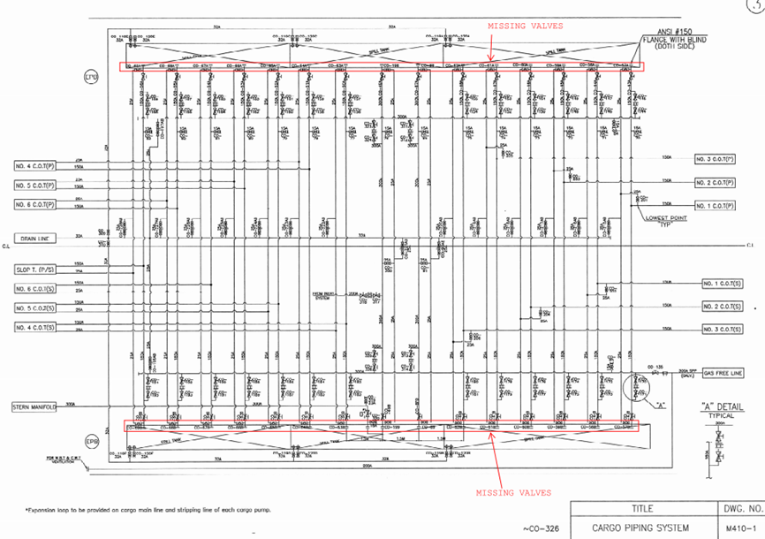
图19：船舶管线布置图
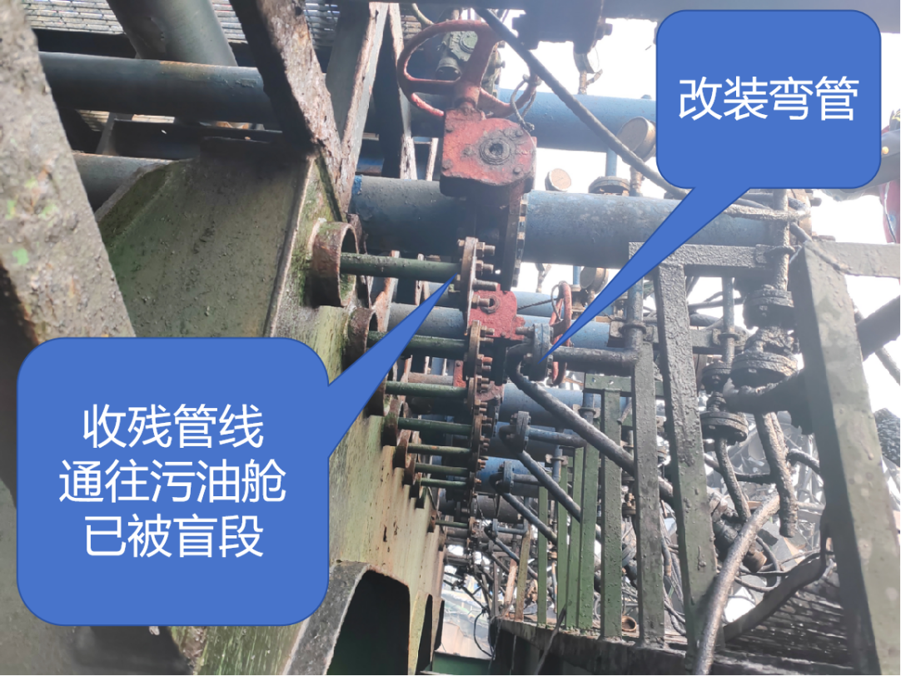
图20：船舶实际管线布置情况照片

五、事故经过
事故调查组通过询问当事船员、引航员、装货港码头工作人员等事故相关人员，结合南通VTS中心雷达录像、事发水域CCTV视频录像、AIS轨迹、VDR记录及现场勘查等证据，认定事故经过如下：
12月21日0930时许，“N”轮在常州某石化仓储有限公司码头卸货完毕，共卸载纯苯约11407.785吨。受天气寒冷影响，各舱残余货物收至#4排货舱，舱底少量货物结晶无法泵出，各舱泵井及管线、#4排舱底残余货物约2-3吨。
0958时许，引航员袁某、郭某、曹某捷从常州某石化仓储有限公司码头上船开始引航工作。
1005时许，船舶离泊下行，计划开往韩国仁川。在船船员19名、引航员3名。
1120时许，大副到甲板管汇区告诉水手长要吹扫货管残液，开启右舷主货管各舱下舱阀，随后大副、水手长等返回餐厅用餐。
1150时许，船长到餐厅告诉大副明天要开展洗舱，随后大副前往另一个餐厅告诉水手长做洗舱准备，共五项工作：1.安排高级值班水手A（ABA）扫泵，2.手动开启P/V阀，3.将货舱舱盖和通风口舱盖微开启，4.外面天气不好甲板设备做好绑扎系固，5.货舱蒸汽阀全部关闭。随后大副回到房间休息。
1200时许，船位至#57浮，航向053°，航速12.2节。水手长通知ABA开展扫泵作业，同时带领2名水手前往甲板开启右舷主货管各舱下舱阀。此时引航员指令了头，水手长安排OSB在船艏了头，他和OSA开启货舱舱盖和通风口。
1300时许，船位至#45浮，航向103°，航速14节。ABA完成扫泵作业。水手长在甲板开展洗舱机泵芯维护清洗作业并将各舱洗舱机阀门打开，随后手动打开各舱透气阀（P/V阀）、打开货管放残阀和测量孔，关闭蒸汽管线阀门。
1400时许，船位至#29浮，航向140°，航速14.3节。水手长和其他甲板作业人员回到餐厅稍作休息。
1430时许，船位至#23浮，航向148°，航速14.3节。引航员要求了头，水手长带领OSA、OSB前往甲板，水手长关闭甲板所有货舱管线阀门，OSA到船艏了头，OSB更换洗舱管线法兰。
1450时许，船位至#21浮，航向145°，航速14.5节。水手长从左舷管汇区连接压缩空气管线至主货管空气阀，然后从右舷管汇区放残阀连接一根软管至右#3货舱舱口。随后开启压缩空气阀门、主货管阀、放残阀，并确认有货物从管线内流出。
1455时许，船位过#20浮，航向124°，航速14.7节。水手长到船艏告诉了头的值班水手，管线清扫结束后他就会回到船艏了头。
1459时许，船位过#19浮，航向124°，航速14.7节。水手长到右舷管汇区查看，软管内还有少量货物，其在旁边等待管线清扫结束。
1506时许，船位至苏桥#5红浮上游约200米下行通航分道内，右#3货舱内发生燃爆，随后引发爆炸。

六、应急处置和搜救情况
2023年12月21日1508时许，常熟市水上搜救中心接报，“N”轮由常州空载下行至苏桥#5红浮附近水域时船舶起火爆炸,接报后，常熟市水上搜救中心立即启动应急预案，一是立即调派海巡艇、拖轮、工程船、清污船等应急救助力量至现场开展遇险人员救助、船舶消防等应急处置工作，二是立即核实遇险船舶信息，对苏通大桥桥区水域实施临时交通管制，同时通报苏通大桥有限公司险情信息。三是及时将险情信息上报常熟市人民政府、江苏省水上搜救中心，落实上级部门相关指示。四是协调消防、环保、120急救中心、水务等常熟市水上搜救相关成员单位调派相关应急力量至现场开展应急处置工作。
1510时许，“海巡06838”轮抵达事故现场开展救助和交通组织。“N”轮横倾约25-26°，多次尝试释放自由降落救生艇均未成功。
1525时许，“海巡06833”轮、“海巡06830”轮、“瑞祥拖6”轮陆续到达现场，“瑞祥拖6”轮成功将缆绳带上“N”轮左舷船尾，协助该轮控制船位和漂移速度。“海巡06830”轮负责外围交通组织，“海巡06838”轮和“海巡06833”轮分别从“N”轮的两舷接近准备救人。
1531时许，另有3艘拖轮抵达现场，其中2艘消防拖轮。船员开始向海巡艇安全转移。
1539时许，“海巡06833”轮救起1人，“海巡06838”轮救起20人。
1556时许，“N”轮最后1名船员获救。
1615时许，“N”轮明火被扑灭。
2223时许，“N”轮在各方救助下至常熟白茆小沙浅滩抢滩。
12月24日，对“N”轮货舱压载水及残货开展了转驳作业。
12月28日，对“N”轮存油开展了转驳作业。
2024年1月1日，由半潜船“汉拿山”轮装载“N”轮，并转移至常熟海轮锚地。
2月1日，“N”轮转移至南通瑞泰船务工程有限公司船厂。

七、事故损失情况

（一）人员受伤情况
3人受轻伤，受伤人员信息如下：
水手长，SI ，面部、踝部、上肢二度烧伤，角膜上皮损伤。
值班水手A，RIZQI，头部、背部、上肢二度烧伤，角膜上皮损伤。
值班水手B，MUHAMMAD，面部、足部二度烧伤，角膜上皮损伤，右侧肩关节脱位。

（二）船舶损失情况
“N”轮货舱区域及管线严重受损变形，甲板克令吊灭失，除右#3压载舱外，其他货舱、污油水舱、左右压载舱、双层底内部结构损坏贯穿；左舷船壳外板局部受损变形；船艏部分设备损坏；生活区及驾驶台受爆炸冲击波影响部分损坏。
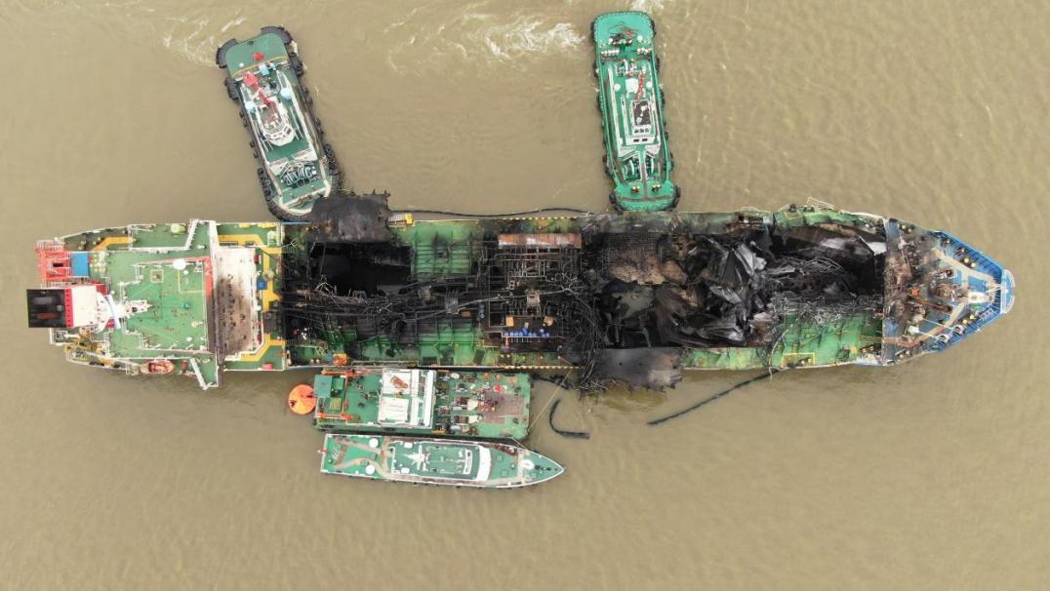
图21.“N”轮爆炸后现场照片
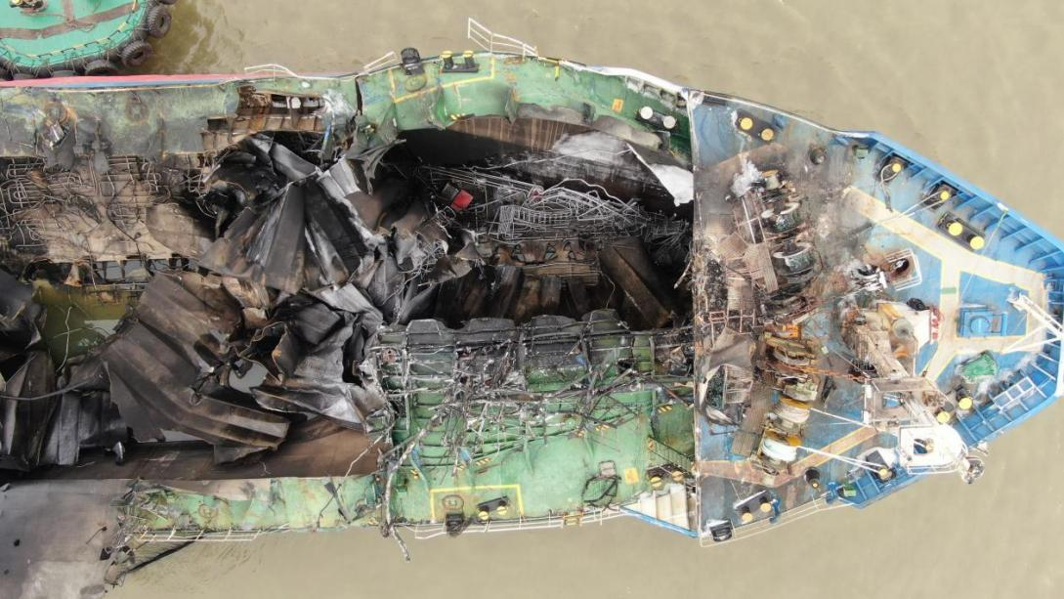
图22：艏甲板至#3排舱照片
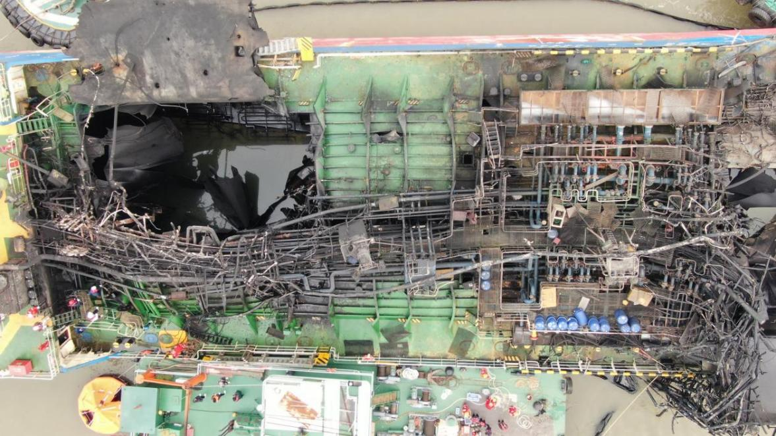

图23：#4排舱至SLOP舱照片
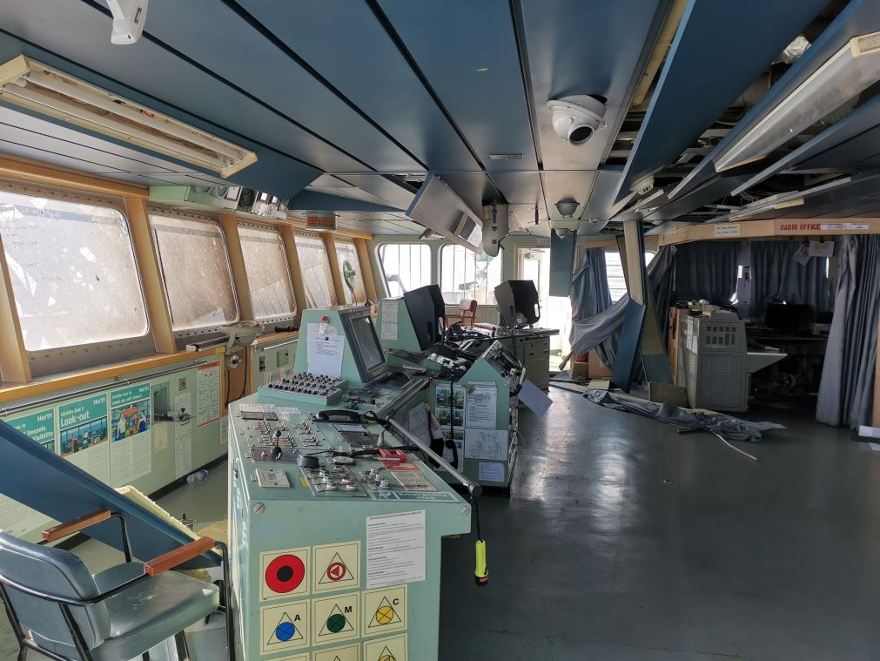
图24：驾驶台爆炸后照片

八、事故原因分析
本起事故是“N”轮违规开展扫线收残作业发生的火灾爆炸事故。该轮使用压缩空气清扫货物总管时通过塑料软管收集残液，产生静电火花引发爆炸是事故发生的直接原因。该轮间隔管通往污油舱的固定收残管线改装，安全管理体系未有效运行及受低温天气影响是事故发生的间接原因。

（一）直接原因。
该轮本航次卸货时未惰化、卸货完成时开舱验舱、使用压缩空气清扫管线，舱内及舱口周围存在空气与苯蒸汽混合的爆炸性气体。
苯属于静态蓄能或非导电液体，易产生静电且难以消除。事发时该轮使用塑料软管插入右#3货舱舱口采取灌舱方式收集残液，在此过程中产生静电火花，右#3货舱内爆炸性混合气体发生燃爆，进而引发全船爆炸。

（二）间接原因。

1.间隔管通往污油舱的固定收残管线改装。
经现场勘查，该轮间隔管连接污油舱的固定收残管线阀门缺失，设置有弯管和快速接头，该布置与KR认可的管线布置设计图纸及该轮《程序与布置手册》（PROCEDURES AND ARRANGEMENTS MANUAL）不一致，涉嫌改装，违反了《SOLAS公约》第I章B部分第十一条(b) “根据第7、8、9或10条的规定对船舶所进行的任何检验完成以后，非经主管机关许可，对已检验的结构布置、机器、设备及其他项目概不得变动”。及MARPOL公约附则II 第 III 章 第8条3.2 “根据本条1规定对船舶进行的任何检验完成以后，非经主管机关许可，经过本检验的结构、设备、各种系统、附件、布置或材料均不得改变、直接替换这种设备和附件”。
KR多次检验中均未发现该轮管线改装情况，公司及船员也无法说明管线改装的具体日期和原因。该轮使用压缩空气吹扫管线，只能通过软管将货管残液收集至货舱，为事故发生埋下隐患。
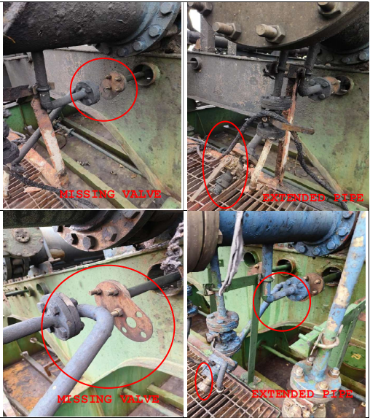
图25：管线改装情况

2.安全管理体系未有效运行。
（1）风险识别和评估不到位。
根据该轮改装后的管线布置实际情况，吹扫管线通过集油槽或软管收集残液，存在极大的安全隐患。但公司和船舶未针对该操作开展风险识别和评估，也没有制定相关操作规程。违背ISM规则1.1.2关于“评估对其船舶、人员及环境已认定的所有风险并制定适当的防范措施；以及不断提高岸上及船上人员的安全管理技能”以及公司体系程序文件PR-02163444“与船舶操作有关的新的、常规的、非常规的活动风险评估”的要求。
（2）船员熟悉职责培训未有效开展。
水手长是在12月5日提任，提任前没有专门的熟悉职责培训和考核，前任水手长只是做了口头交接，没有对甲板作业进行现场培训。本航次在常州卸货期间，水手长在1、2舱并舱作业时被从测量孔喷射出的货物喷溅到眼睛。商检也反映水手长收舱作业不熟练，比计划时间晚了约1个小时。水手长先开启舱盖和通风口，然后使用移动软管插入货舱盖收集残液，说明其既不熟悉操作程序也不具备风险识别的能力。
据大副陈述，其在上船前公司仅开展面试，未开展相关的培训和测试，但公司却提供了船长、大副上船前的培训考核记录，涉嫌在船员聘用考核方面存在虚假记录，且大副作为货物操作的在船管理人员，考核评价记录中没有货物操作相关内容。
通过调阅该轮《CARGO OPERATION》(货物手册)，最后一次熟悉文件日期是2022年9月24日。值班水手B等人陈述上船后未见过该手册，也没有任何货物操作培训记录；大副陈述其曾在货控室看过货物手册，但没有签字，且不知道该手册熟悉培训是由谁负责。
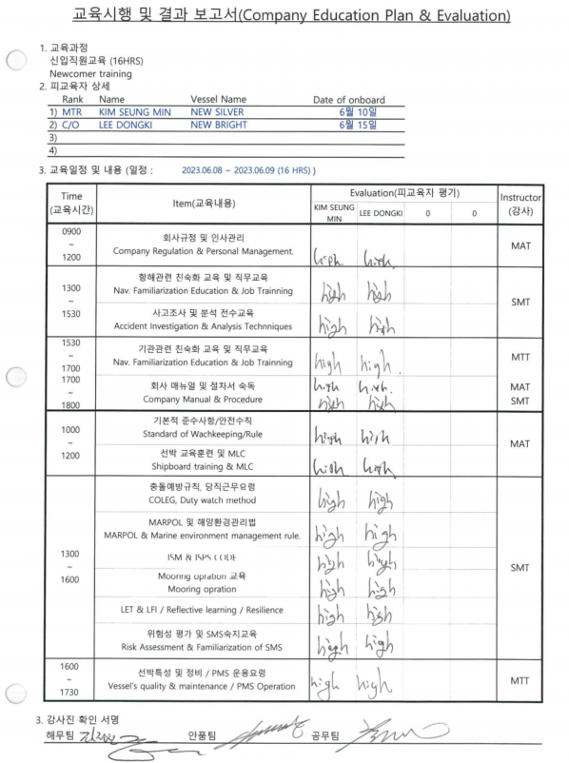
图26：大副（LEE）上船前考核评价记录
（3）公司对船舶缺乏有效监控。
船舶洗舱作为船舶关键性操作，公司体系文件未对洗舱作业计划的制定和审批流程做出规定，公司不掌握船舶洗舱作业情况。该公司所属“S”轮和“N”轮一样存在管线改装问题，但公司不掌握船舶管线实际情况。
该公司近四年来未派管理层人员对该船舶进行登轮监控检查；公司指定人员(DP)也未按照公司职责程序（SMS）对该船舶的体系文件执行实施有效监控。
（4）甲板作业缺乏有效监督。
离泊后大副给水手长下达吹扫管线、吹泵、手动开启P/V阀、微开启货舱盖和通风口等指令，没有明确工作顺序，且在下达指令后未进行跟踪监督。船长知道大副需要休息，但未指定其他驾驶员代替大副监督职责，水手长在甲板进行开舱通风、扫线等作业没有受到驾驶员的有效监督，未能及时发现作业中的风险隐患。
（5）公司和船舶物料管理存在严重疏忽。
船东公司无法提供船上使用的钢丝塑料软管的供货单，也未见钢丝塑料软管的来源的相关记录。该软管在船主要用于洗舱时清洗测量孔，也会用于扫线收残作业。经检测，该塑料软管使用的塑料不导电，容易产生静电积聚，不适用于易燃易爆的货物操作。
大副无法准确说出该轮使用的软管导电率检测要求。体系文件要求每次使用前均要检测，但最后一次检测是2023年11月5日，本次作业前大副未检测软管导电率。
（6）船员缺乏有效休息。
调查发现，该轮自12月19日2100时许在常州某石化仓储有限公司码头靠泊至21日1000时许离泊，大副负责在港期间卸货作业，只有少量且不连续的休息。船长也强调大副非常疲劳。调查中大副多次强调是因为疲劳导致下错工作指令。
（7）船舶实际操作程序和工作记录不符合体系管理要求。
调查发现，该轮洗舱记录和向货主提供的装载计划中的洗舱程序明显不一致，大副解释船舶洗舱记录仅是文书工作，装载计划中的洗舱程序是参考《化学品船舶洗舱指导书》，实际洗舱操作与前者记录均不一致；大副无法准确说出清洗软管电阻率检测周期，且上一次检测记录中仅有日期没有检测数据，本次使用前也未检测；该轮卸货离泊至事发已有5个小时，但货物记录簿依然未记录本航次卸货作业，其他工作记录也存在未及时记录情况；该轮长期使用开舱盖通风方式在洗舱前通风，且大副未在现场监督也未将通风情况告知其他船员，不符合体系文件IN-09-02除气操作程序。
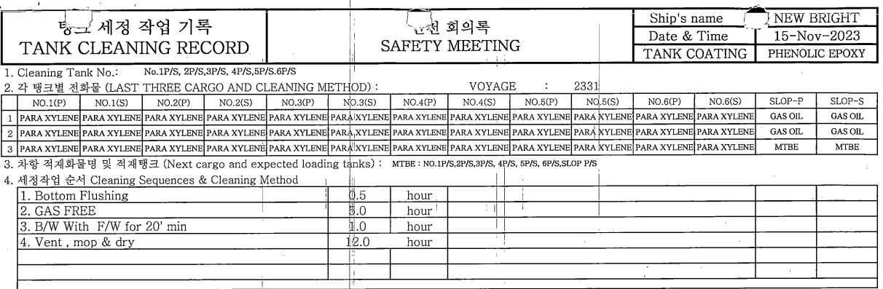
图27：上一航次洗舱记录
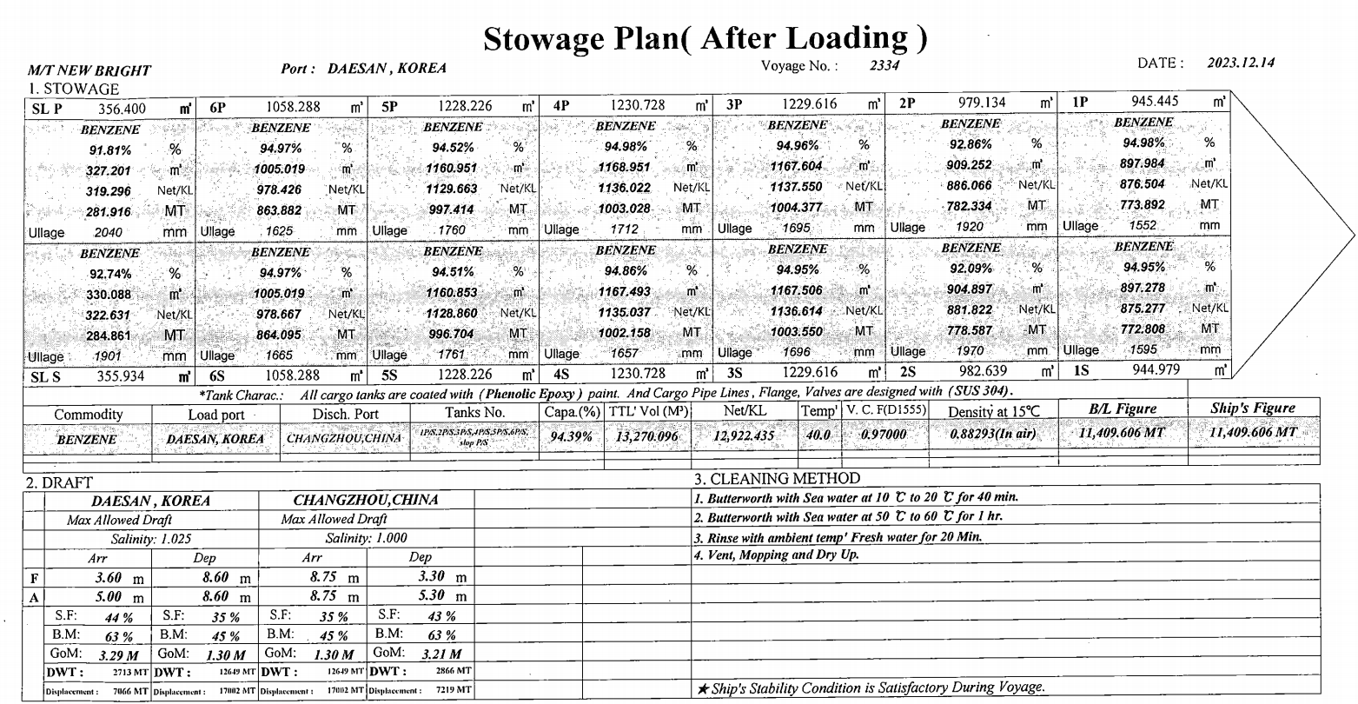
图28：本航次积载计划

3.低温天气的客观影响。
事发前，长江江苏段受强冷空气影响，最高气温-1℃，低于苯的熔点5.5℃。该轮卸货时管线和舱内残留货物清扫困难，需在洗舱前开展管线吹扫收残作业，防止管线阀门冻结。此外，寒冷天气会降低空气湿度，减小电荷扩散速度，增加静电积聚风险。

（三）调查发现的其他问题
1.据管理公司指定人员（DP）陈述，该轮大副LEE（韩国籍）与水手长SI （缅甸籍）语言交流困难。不符合港口国监督检查程序Res.A.1155(32)/A7/S3关于船员间有效交流的要求。
2.使用微开启舱盖和通风口方式通风违反了该轮《货物操作手册》及体系文件关于通风程序要求。
3.该轮在洗舱作业前开启舱盖，导致苯蒸汽释放，影响船员人身健康，不符合该轮体系文件关于有毒货物的除气通风要求。
4.除该轮外，该公司所属“S”轮也同样存在管线改装问题，且公司管理层长期未访船，安全管理体系运行失控，KR作为船舶检验机构、体系运行监管机关，在多次检验、审核过程中均未发现该轮及公司安全管理存在的明显缺陷。事发后，KR未及时通报事故信息并针对调查发现的问题对同类船舶开展全面排查，未就预防事故再次发生采取措施。

九、责任认定
本起事故是一起违规作业引发的单方责任事故。该轮大副（LEE）、水手长（SI）对本起事故负有直接责任，该轮船长（KWAK）及韩国某航运公司（SHIPPING CO.,LTD）对本起事故负有管理责任。
1.大副（LEE）对船舶管线改装情况不了解，未有效识别该轮使用塑料软管收残的安全风险，下达的工作指令违反了该轮《货物操作手册》等程序规定，且未履行监督职责，对本起事故负有直接责任。
2.水手长（SI）缺乏基本安全意识，在扫线收残作业中违规使用塑料软管采取灌舱方式收集残液，对本起事故负有直接责任。
3.船长（KWAK）作为船舶安全管理第一责任人，对船舶管线改装情况不掌握；疏于船舶安全监管，未及时发现船员违规作业；没有采取措施避免大副疲劳，对本起事故负有管理责任。
4.韩国某航运公司（SHIPPING CO.,LTD）未对船舶体系运行进行有效监控，未按规定访船，不掌握船舶管线改装情况，未有效落实关键性操作风险识别和评估，未有效开展船员聘用培训考核，对本起事故负有管理责任。

十、安全管理建议和处理建议

（一）安全管理建议。
1.建议韩国某航运公司（SHIPPING CO.,LTD）：
（1）强化体系运行管理，落实岸基访船制度，强化船员技能培训，对船员值班工作时间开展有效监督防止疲劳。

（2）进一步强化关键性操作风险识别和评估。
（3）进一步规范危险品船舶扫线清舱工作要求，禁止使用软管或者明确软管使用限制及导电率等性能指标检测要求，禁止在扫线清舱作业前开启舱盖。
（4）将事故情况通报所属船舶，举一反三，对照整改，防止事故再发生。
2.建议KR将事故情况通报相关航运企业、船舶，督促相关航运企业加强风险识别和防控，加强船舶检验质量管理，开展专项行动排查危险品船舶管路情况，强化公司体系审核监督管理。

3.建议江苏海事局加强散装液体危险货物船舶安全监管。

（二）处理建议。
建议常熟海事局依据相关法规对“N”轮违法行为实施行政处罚。
附件1：KR船级社船图不一致确认函
附件2：货物性质检测报告
附件3：卸载后验舱报告
附件4：右#3货舱甲板布置图
附件5：气象证

附件1：KR船图不一致确认函
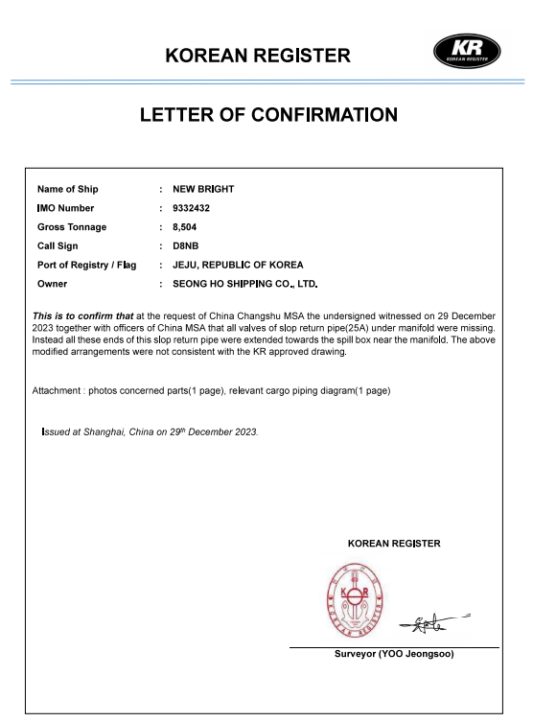

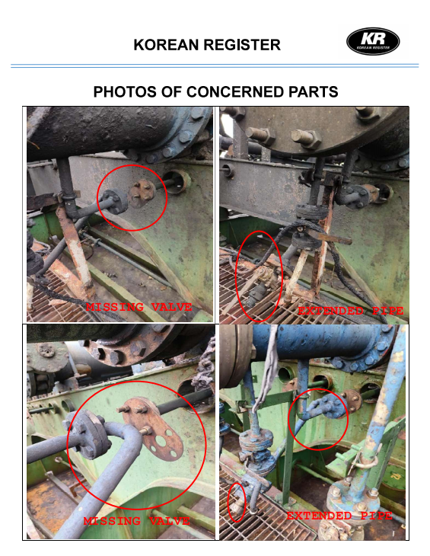

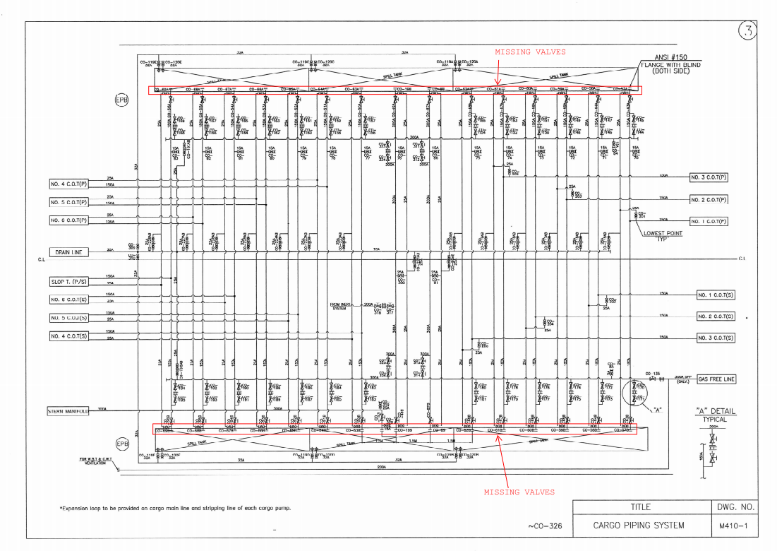

附件2：货物性质检测报告
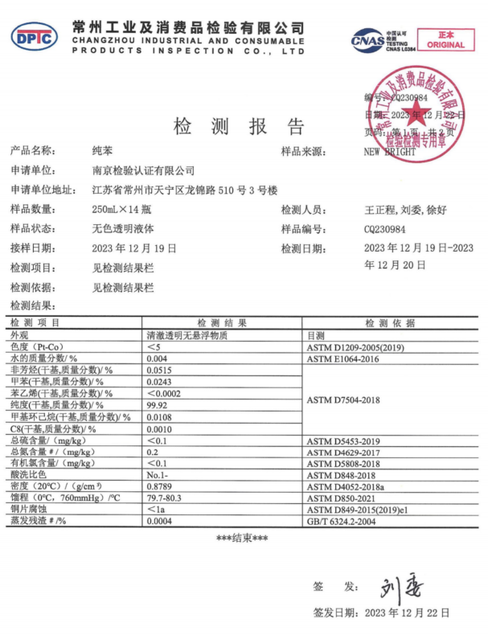

附件3：卸载后验舱报告
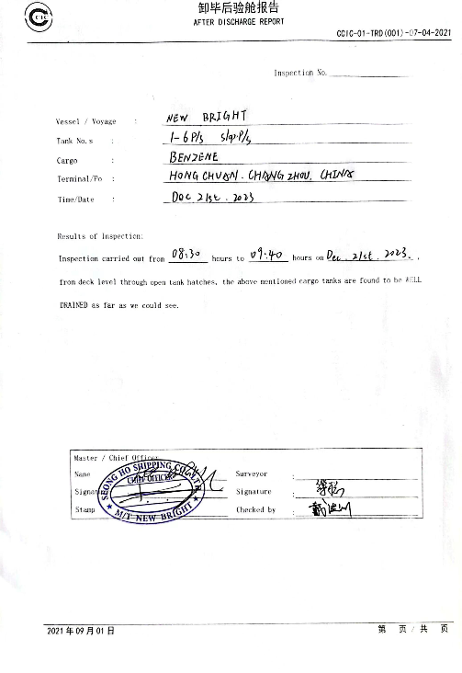

附件4：右#3货舱甲板布置图
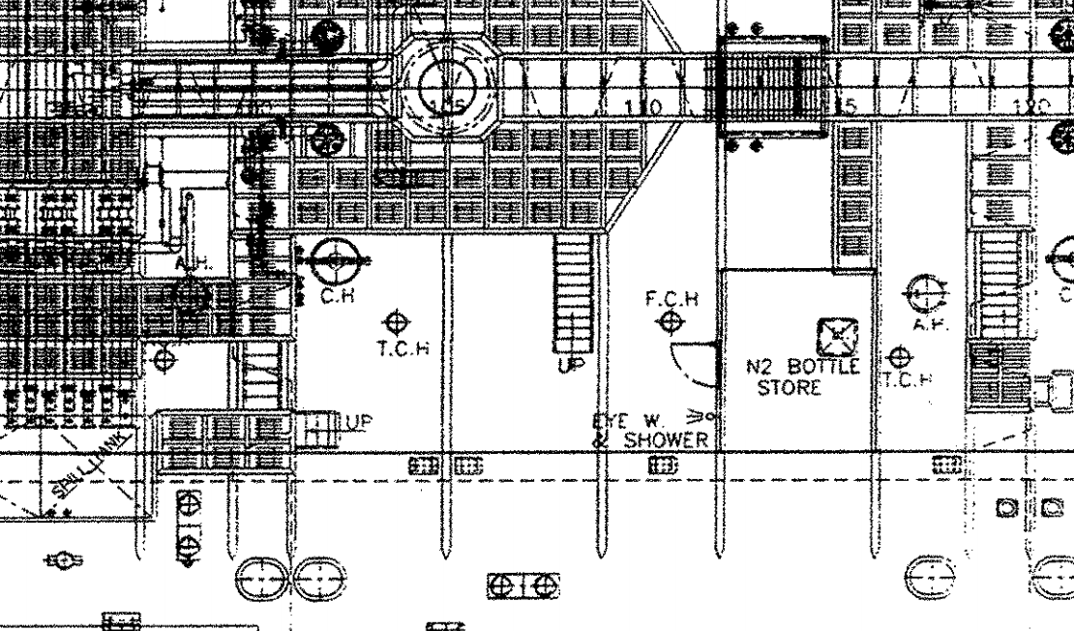

附件5：气象证明

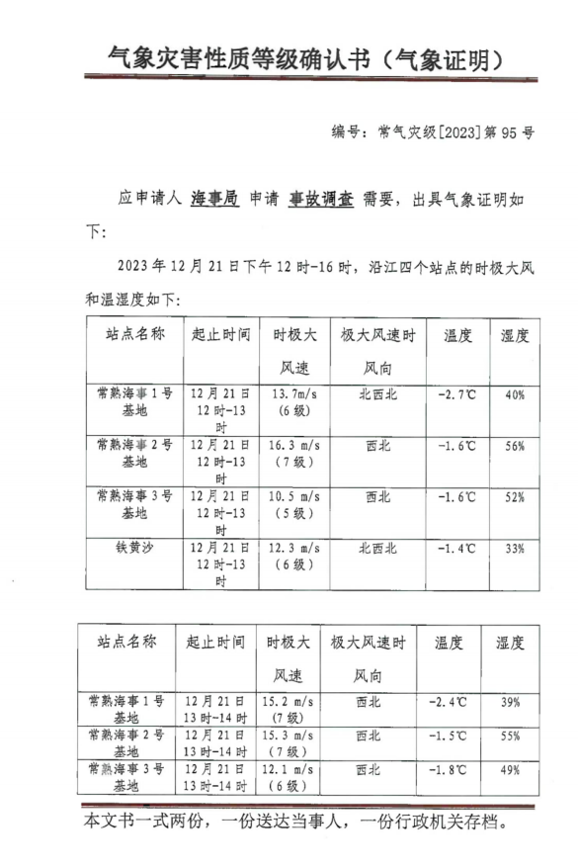

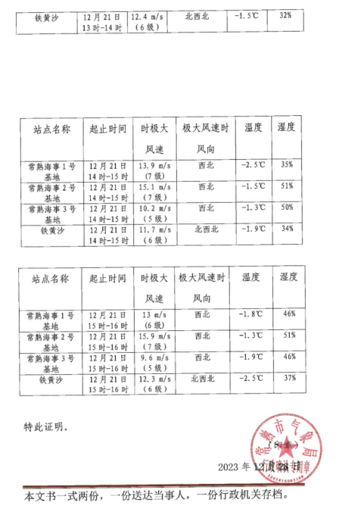

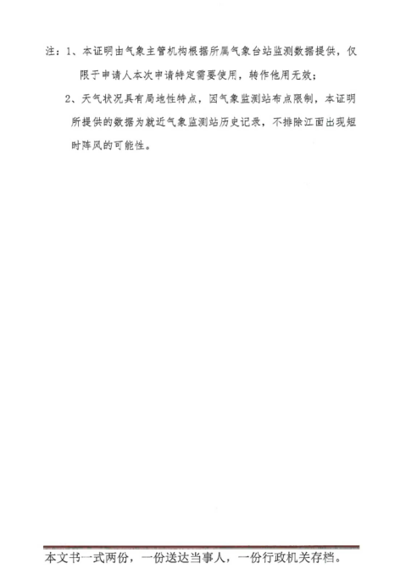

电导率值小于10pS/m属于静态蓄能或非导电液体，极易产生静电且不容易消除。
静电放电：具有不同静电电位的物体互相靠近或直接接触引起的电荷转移。
中国船级社《签发OCIMF油船和化学品船管汇及相关设备建议符合性》（GD31-2018）0.1术语，间隔管（Distance piece）:设置于管汇截止阀向舷外方向又紧邻变径接头（或可拆短管）内侧的一段短管。

